**บทที่ 4**

**ผลและอภิปรายผล**

ในงานวิจัยนี้ได้ศึกษาโครงสร้างที่เสถียรสมบัติทางโครงสร้างพลังงานการยึดจับ และสมบัติทางอิเล็กทรอนิกส์ของท่อนาโนคาร์บอนที่มีการเติมโลหะแทรนซิชัน และศึกษาโครงสร้างที่เสถียรสมบัติทางโครงสร้างพลังงานการดูดซับสมบัติทางอิเล็กทรอนิกส์ของ การดูดซับแอมโมเนียฟอสฟีนและอาร์ชีนบนท่อนาโนคาร์บอนที่มีการเติมโลหะแทรนซิชันด้วยทฤษฎีฟังก์ชันนัลความหนาแน่น (Density Functional Theory : DFT) ที่ระดับ B3LYP/LanL2DZ ของทฤษฏี ซึ่งได้ผลการคำนวณ ดังนี้

**สมบัติทางโครงสร้าง พลังงานการยึดจับ สมบัติทางอิเล็กทรอนิกส์ ของท่อนาโน**

**คาร์บอนที่มีการเติมโลหะแทรนซิชัน**

**1. สมบัติทางโครงสร้างของท่อนาโนคาร์บอนที่มีการเติมโลหะแทรนซิชัน**

โครงสร้างที่เสถียรของท่อนาโนคาร์บอนแบบปกติ ดังภาพที่ 26 พบว่า ความยาวพันธะของท่อนาโนคาร์บอนแบบปกติ C1-C4, C2-C4 และ C3-C4 มีความยาวพันธะเท่ากับ 1.455, 1.426 และ 1.426Å และมุมพันธะตำแหน่ง C1-C4-C2, C2-C4-C3 และ C3-C4-C1 เท่ากับ 118.3, 119.5 และ 118.3º หลังจากเติมโลหะแทรนซิชันแทนที่คาร์บอนอะตอมตำแหน่ง C4 บนท่อนาโนคาร์บอน พบว่าความยาวพันธะตำแหน่ง M-C1, M-C2 และ M-C3 มีความยาวพันธะเพิ่มขึ้นและมุมพันธะตำแหน่ง C1-M-C2, C2-M-C3 และ C3-M-C1 มีมุมที่แคบลง ท่อนาโนคาร์บอนที่มีการเติมโลหะสแกนเดียม มีความยาวพันธะตำแหน่ง M-C1, M-C2 และ M-C3เท่ากับ 2.120, 2.078 และ 2.078Å และมีมุมพันธะตำแหน่ง C1-M-C2, C2-M-C3 และ C3-M-C1 แคบที่สุดเท่ากับ 85.3, 83.0 และ 85.3° และจากผลการคำนวณพบว่าท่อนาโนคาร์บอนที่มีการเติมโลหะ ไทเทเนียม วาเนเดียมโครเมียมแมงกานีสฮิตเทรียม เซอร์โคเนียมไนโอเบียมโมลิบดีนัมและเทคนีเชียมมีความยาวพันธะที่เพิ่มขึ้นและมุมพันธะแคบลงสอดคล้องกันกับผลของการเติมสแกนเดียมลงบนท่อนาโนคาร์บอนทั้งนี้เนื่องจากขนาดอะตอมของโลหะแทรนซิชันที่เติมลงบนท่อนาโนคาร์บอนมีขนาดใหญ่กว่าอะตอมของคาร์บอน จึงไม่เหมาะกับขนาดของโพรงที่มีอยู่จึงส่งผลให้โครงสร้างของท่อนาโนคาร์บอนเกิดการยกตัวของอะตอมโลหะแทรนซิชันออกมาจากผิวของท่อนาโนคาร์บอนทำให้มีลักษณะคล้ายพีระมิดตรงตำแหน่งที่มีการเติมโลหะแทรนซิชันจึงทำให้โครงสร้างท่อนาโนคาร์บอนที่เติมโลหะ มีความเหมาะสมที่จะใช้ในการดูดซับแก๊สเนื่องจากมีพื้นที่ผิวสัมผัสสูงขึ้นซึ่งผลจาก การคำนวณสอดคล้องกับผลการศึกษาการเติมเหล็ก รูทิเดียม และออสเมียมบนท่อนาโนคาร์บอน (ฌาณุกรณ์ ทับทิมใส. 2557) การเติมโลหะแทรนซิชันหมู่ VIIIB บนท่อนาโนคาร์บอนผนังเดี่ยว (Tabtimsai, Ruangpornvisuti & Wanno. 2013)

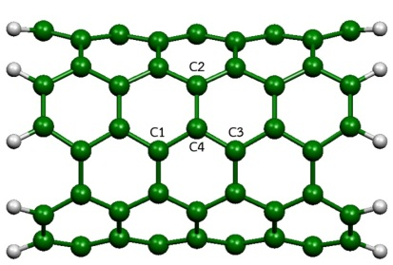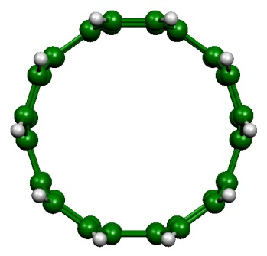

**ภาพที่ 26** โครงสร้างที่เสถียรของท่อนาโนคาร์บอนแบบปกติ

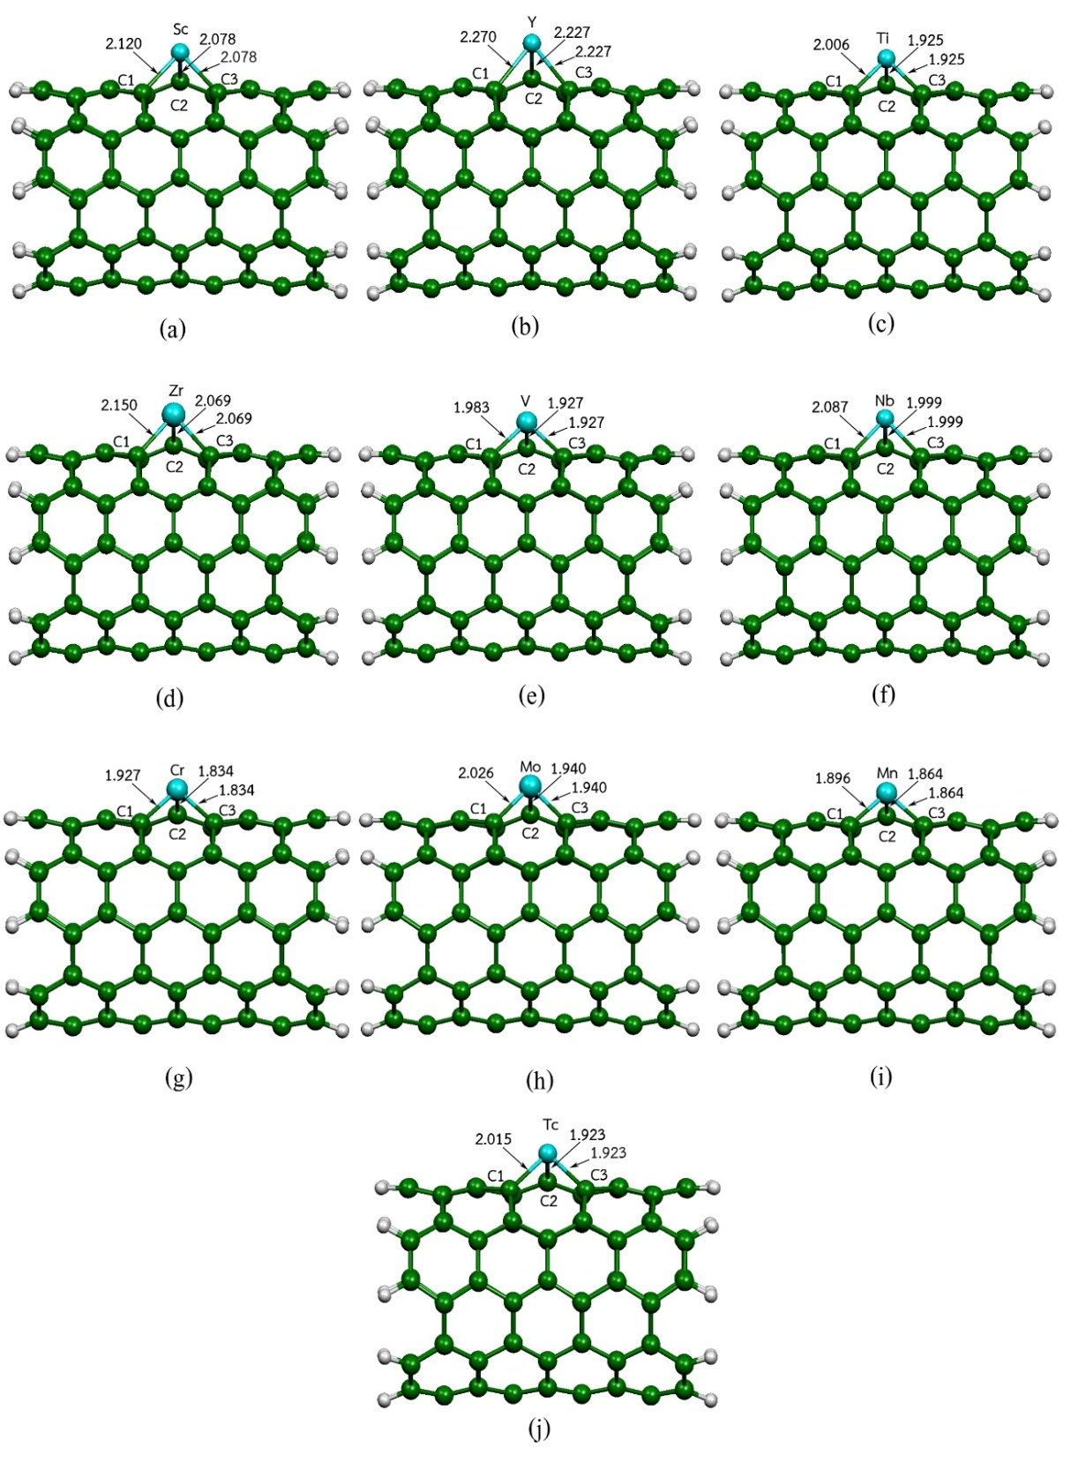

**ภาพที่ 27**  แสดงโครงสร้างที่เสถียรของท่อนาโนคาร์บอนที่มีการเติมโลหะแทรนซิชัน

(a) สแกนเดียม, (b) อิตเทรียม, (c) ไทเทเนียม, (d) เซอร์โคเนียม, (e) วาเนเดียม,

(f) ไนโอเบียม, (g) โครเมียม, (h) โมลิบดินัม, (i) แมงกานิสและ (j) เทคนีเชียม

**ตารางที่ 1** สมบัติทางโครงสร้างของท่อนาโนคาร์บอนที่มีการเติมโลหะแทรนซิชัน

| ระบบ | ความยาวพันธะ (Å) | | | มุมพันธะ (º) | | |
| --- | --- | --- | --- | --- | --- | --- |
| C1-M | C2-M | C3-M | C1-M-C2 | C2-M-C3 | C3-M-C1 |
| SWCNT | 1.455 | 1.426 | 1.426 | 118.3 | 119.5 | 118.3 |
| Sc-SWCNT | 2.120 | 2.078 | 2.078 | 85.3 | 83.0 | 85.3 |
| Y-SWCNT | 2.270 | 2.227 | 2.227 | 79.5 | 77.2 | 79.5 |
| Ti-SWCNT | 2.006 | 1.925 | 1.925 | 90.2 | 87.6 | 90.2 |
| Zr-SWCNT | 2.150 | 2.069 | 2.069 | 85.0 | 81.9 | 85.0 |
| V-SWCNT | 1.983 | 1.927 | 1.927 | 89.6 | 90.0 | 89.6 |
| Nb-SWCNT | 2.087 | 1.999 | 1.999 | 87.4 | 83.8 | 87.4 |
| Cr-SWCNT | 1.927 | 1.834 | 1.834 | 91.9 | 90.9 | 91.9 |
| Mo-SWCNT | 2.026 | 1.940 | 1.940 | 89.5 | 85.9 | 89.5 |
| Mn-SWCNT | 1.896 | 1.864 | 1.864 | 93.2 | 92.4 | 93.2 |
| Tc-SWCNT | 2.015 | 1.923 | 1.923 | 88.6 | 90.3 | 88.6 |

**2. พลังงานการยึดจับสมบัติทางอิเล็กทรอนิกส์และแถบพลังงาน**

พลังงานการยึดจับ (Binding Energy, ∆Ebinding ) พลังงานสูงสุดที่มีอิเล็กตรอน บรรจุอยู่ (*E*HOMO) และพลังงานต่ำสุดที่ไม่มีอิเล็กตรอนบรรจุอยู่ (*E*LUMO) แถบพลังงาน (∆*E*gap) และผลต่างของแถบพลังงานระหว่างท่อนาโนคาร์บอนแบบปกติกับท่อนาโนคาร์บอนที่มีการเติมโลหะแทรนซิชัน (∆∆*E*gap) ดังตารางที่ 2 จากการศึกษาพลังงานการยึดจับของท่อนาโนคาร์บอนที่มีการเติม สแกนเดียม ไทเทเนียม วาเนเดียม โครเมียม แมงกานีส อิตเทรียม เซอร์โคเนียม ไนโอเบียม โมลิบดีนัมและเทคนีเชียมแทนที่คาร์บอนอะตอมมีพลังงานยึดจับเท่ากับ -163.38, -208.06, -194.40, -365.87, -184.73, -157.92, -216.48,-222.19, -253.45 และ -246.76 kcal/molตามลำดับจากข้อมูลด้านพลังงานการยึดจับแสดงให้เห็นว่าการเติมโลหะแทรนซิชัน เป็นการปรับปรุงโครงสร้างของท่อนาโนคาร์บอนให้ดีขึ้น

จากการศึกษาสมบัติทางอิเล็กทรอนิกส์ในเทอมของพลังงานสูงสุดที่มีอิเล็กตรอนบรรจุอยู่และพลังงานตำสุดที่ไม่มีอิเล็กตรอนบรรจุอยู่ของท่อนาโนคาร์บอนแบบปกติมีค่าเท่ากับ -4.408 และ -3.292 eV ตามลำดับและมีค่าแถบพลังงานเท่ากับ 1.116 eV และพลังงานสูงสุดที่มีอิเล็กตรอนบรรจุอยู่ของท่อนาโนคาร์บอนที่เติม สแกนเดียม ไทเทเนียม วาเนเดียม โครเมียม แมงกานีส อิตเทรียม เซอร์โคเนียม ไนโอเบียม โมลิบดีนัมและเทคนีเชียมแทนที่คาร์บอนอะตอมมีค่าเท่ากับ -4.000, -4.136, -4.517, -4.354, -3.946, -3.946, -4.055, -4.191, -4.230 และ -4.463 eV ตามลำดับ พลังงานตำสุดที่ไม่มีอิเล็กตรอนบรรจุอยู่มีค่าเท่ากับ-2.830, -3.048, -3.184, -3.211, -2.776, -2.776, -2.993, -3.320, -3.374,และ -3.157 eV ตามลำดับ มีค่าแถบพลังงานเท่ากับ 1.170, 1.088, 1.333, 1.143, 1.170, 1.170, 1.061, 0.871, 0.925 และ 1.306 eV ตามลำดับ ผลต่างของแถบพลังงานของท่อนาโนคาร์บอนแบบปกติกับท่อนาโนคาร์บอนที่มีการเติมโลหะแทรนซิชันมีค่าเท่ากับ -0.054, 0.027, -0.218, -0.027, -0.054, -0.054, 0.054, 0.245, 0.190 และ -0.190eV โดยท่อนาโนคาร์บอนที่มีการเติมไนโอเบียมมีแถบพลังงานต่างจากท่อนาโนคาร์บอนแบบปกติมากที่สุด

**ตารางที่ 2** พลังงานการยึดจับพลังงานสูงสุดที่มีอิเล็กตรอนบรรจุอยู่พลังงานต่ำสุดที่ไม่มี

อิเล็กตรอนบรรจุอยู่ แถบพลังงานและผลต่างของแถบพลังงาน

|  | ∆*E*binding  (kcal/mol) | *E*HOMO  (e*V*) | *E*LUMO  (e*V*) | ∆*E*gap  (e*V*) | ∆∆*E*gap  (e*V*) |
| --- | --- | --- | --- | --- | --- |
| SWCNT | - | -4.408 | -3.293 | 1.116 | - |
| Sc-SWCNT | -163.38 | -4.000 | -2.830 | 1.170 | -0.054 |
| Ti-SWCNT | -208.06 | -4.136 | -3.048 | 1.088 | 0.027 |
| V-SWCNT | -194.40 | -4.517 | -3.184 | 1.333 | -0.218 |
| Cr-SWCNT | -365.87 | -4.354 | -3.211 | 1.143 | -0.027 |
| Mn-SWCNT | -184.73 | -3.946 | -2.776 | 1.170 | -0.054 |
| Y-SWCNT | -157.92 | -3.946 | -2.776 | 1.170 | -0.054 |
| Zr-SWCNT | -216.48 | -4.055 | -2.993 | 1.061 | 0.054 |
| Nb-SWCNT | -222.19 | -4.191 | -3.320 | 0.871 | 0.245 |
| Mo-SWCNT | -253.45 | -4.230 | -3.374 | 0.925 | 0.190 |
| Tc-SWCNT | -246.76 | -4.463 | -3.157 | 1.306 | -0.190 |

**3. การถ่ายโอนประจุบนท่อนาโนคาร์บอนที่มีการเติมโลหะแทรนซิชัน**

จากการศึกษาทางการถ่ายโอนประจุสามารถคำนวณได้จาก Natural bond orbital (NBO) ซึ่งได้ผลการคำนวณดังตารางที่ 3 พบว่าประจุของโลหะสแกนเดียม ไทเทเนียม วาเนเดียมโครเมียมแมงกานีสอิตเทรียมเซอร์โคเนียมไนโอเบียมโมลิบดีนัมและเทคนีเชียมแทนที่คาร์บอนอะตอมพบว่าโลหะแทรนซิชันมีประจุเป็น 1.558, 1.232, 0.956, 0.628, 0.694, 1.766, 1.627, 1.153, 0.815และ 0.593e ตามลำดับสามารถอธิบายได้ว่ามีการถ่ายโอนประจุระหว่างโลหะแทรนซิชันกับท่อนาโนคาร์บอนโดยเกิดการถ่ายโอนประจุจากโลหะแทรนซิชันไปยังท่อนาโนคาร์บอนจึงทำให้คาร์บอนอะตอมรอบๆ ตำแหน่งที่เติมโลหะแทรนซิชัน แสดงประจุเป็นลบโลหะแทรนซิชันที่เติมลงไปแสดงประจุเป็นบวก ดังนั้น ตำแหน่งที่มี การเติมโลหะแทรนซิชันจึงมีความเหมาะสมที่จะนำไปศึกษาการเกิดอันตรกิริยากับแก๊ส หรือสารที่มีความเหมาะสม

**ตารางที่ 3** ประจุNBO ของท่อนาโนคาร์บอนที่มีการเติมโลหะแทรนซิชัน

|  |  |  |  |  |
| --- | --- | --- | --- | --- |
| ระบบ | ประจุ NBO (e) | | | |
| **โลหะ** | **C1** | **C2** | **C3** |
| Sc-SWCNT | 1.558 | -0.418 | -0.393 | -0.393 |
| Ti-SWCNT | 1.232 | -0.310 | -0.304 | -0.304 |
| V-SWCNT | 0.956 | -0.248 | -0.200 | -0.200 |
| Cr-SWCNT | 0.628 | -0.183 | -0.061 | -0.061 |
| Mn-SWCNT | 0.694 | -0.163 | -0.083 | -0.083 |
| Y-SWCNT | 1.766 | -0.452 | -0.432 | -0.432 |
| Zr-SWCNT | 1.627 | -0.384 | -0.406 | -0.406 |
| Nb-SWCNT | 1.153 | -0.266 | -0.263 | -0.263 |
| Mo-SWCNT | 0.815 | -0.183 | -0.103 | -0.103 |
| Tc-SWCNT | 0.598 | -0.108 | -0.036 | -0.036 |

**4. การพล็อตตำแหน่งออร์บิทัลสูงสุดที่มีอิเล็กตรอนบรรจุอยู่และตำแหน่งออร์บิทัลต่ำสุดที่ไม่มีอิเล็กตรอนบรรจุอยู่**

การพล๊อตตำแหน่งออร์บิทัลสูงสุดที่มีอิเล็กตรอนบรรจุอยู่และตำแหน่งออร์บิทัลต่ำสุดที่ไม่มีอิเล็กตรอนบรรจุอยู่ของท่อนาโนคาร์บอนแบบปกติดังภาพที่ 28 จากภาพอธิบาย ได้ว่า ตำแหน่งออร์บิทัลสูงสุดที่มีอิเล็กตรอนบรรจุอยู่และตำแหน่งออร์บิทัลต่ำสุดที่ไม่มีอิเล็กตรอนบรรจุอยู่จะกระจายอยู่รอบ ๆ ท่อนาโนคาร์บอน การพล๊อตตำแหน่งออร์บิทัลสูงสุด ที่มีอิเล็กตรอนบรรจุอยู่และตำแหน่งออร์บิทัลต่ำสุดที่ไม่มีอิเล็กตรอนบรรจุอยู่ของท่อนาโนคาร์บอนที่มีการเติมโลหะแทรนซิชันดังภาพที่ 29 จากภาพอธิบายว่าอิเล็กตรอนจะกระจายอยู่ในตำแหน่งออร์บิทัลสูงสุดที่มีอิเล็กตรอนบรรจุอยู่และตำแหน่งออร์บิทัลต่ำสุดที่ไม่มีอิเล็กตรอนบรรจุ ดังนั้นบริเวณดังกล่าวจึงเป็นบริเวณที่มีความเหมาะสมที่จะทำการดูดซับแก๊ส เนื่องจากเป็นบริเวณที่มีการเคลื่อนที่ของอิเล็กตรอนอยู่รอบๆ

HOMO LUMO

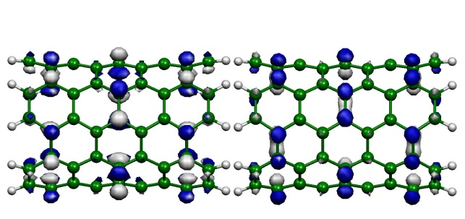

**ภาพที่ 28** การพล๊อตตำแหน่งออร์บิทัลสูงสุดที่มีอิเล็กตรอนบรรจุอยู่และตำแหน่งออร์บิทัลต่ำสุดที่ไม่มีอิเล็กตรอนบรรจุอยู่ของท่อนาโนคาร์บอนแบบปกติ

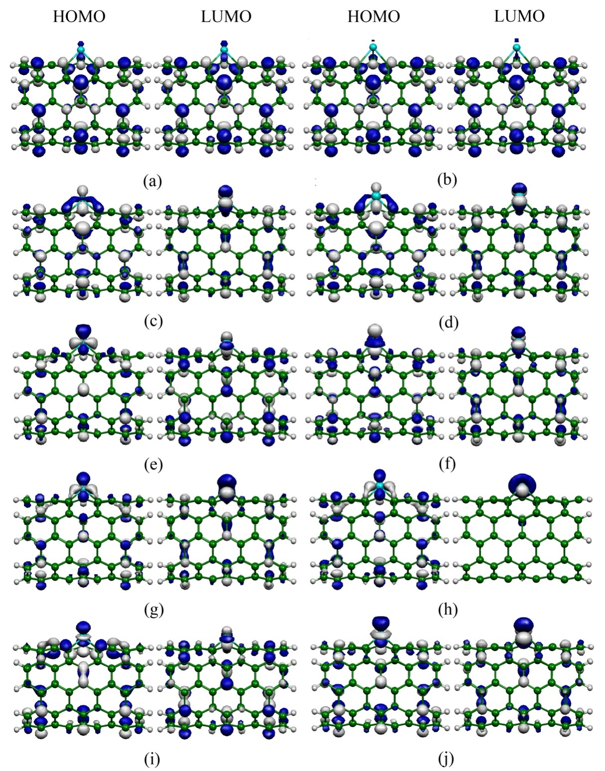

**ภาพที่ 29** การพล๊อตตำแหน่งออร์บิทัลสูงสุดที่มีอิเล็กตรอนบรรจุอยู่และตำแหน่งออร์บิทัลต่ำสุดที่ไม่มีอิเล็กตรอนบรรจุอยู่ของท่อนาโนคาร์บอนที่มีการเติมโลหะแทรนซิชัน (a) Sc-SWCNT, (b)Y-SWCNT,(c)Ti-SWCNT, (d)Zr-SWCNT, (e)V-SWCNT, (f)Nb-SWCNT, (g)Cr-SWCNT, (h)Mo-SWCNT,(i)Mn-SWCNT และ (j)Tc-SWCNT

**5. สมบัติทางอิเล็กทรอนิกส์ความหนาแน่นสถานะ**

การศึกษาสมบัติทางอิเล็กทรอนิกส์ในเทอมความหนาแน่นสถานะ (Density of statae : DOS) สำหรับการเติมโลหะแทรนซิชันบนท่อนาโนคาร์บอน ดังแสดงในภาพที่ 30 จากภาพแสดงให้เห็นว่าความหนาแน่นสถานะของท่อนาโนคาร์บอนที่มีการเติมโลหะ แทรนซิชันมีการเปลี่ยนแปลงจากปกติเล็กน้อยอธิบายได้ว่าโลหะแทรนซิชันที่เติมลงไป มีผลต่อความหนาแน่นสถานะของท่อนาโนคาร์บอน หมายความว่า ท่อนาโนคาร์บอนสามารถยึดจับโลหะแทรนซิชันที่เติมลงไปได้

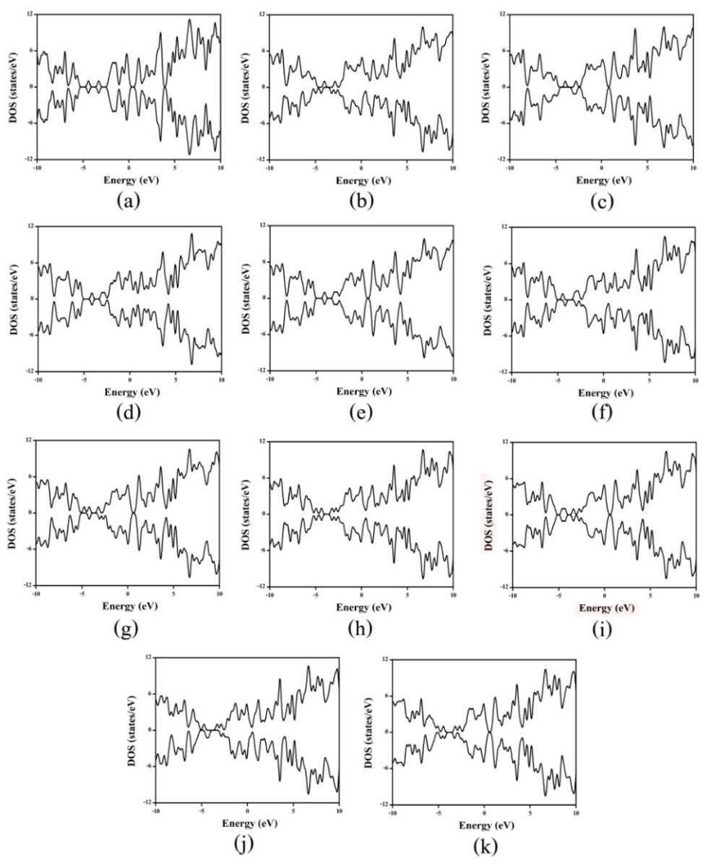

**ภาพที่ 30** ความหนาแน่นสถานะ (DOS) (a) SWCNT, (b) Sc-SWCNT, (c)Y-SWCNT,

(d)Ti-SWCNT, (e)Zr-SWCNT, (f) V-SWCNT, (g) Nb-SWCNT, (h) Cr-SWCNT, (i) Mo-SWCNT, (j)Mn-SWCNT และ (k) Tc-SWCNT

**สมบัติทางโครงสร้าง พลังงานการดูดซับ สมบัติทางอิเล็กทรอนิกส์ของการดูดซับแก๊สบนท่อนาโนคาร์บอนที่มีการเติมโลหะแทรนซิชัน**

การศึกษาโครงสร้างที่เสถียรของการดูดซับแก๊สบนท่อนาโนคาร์บอนที่มีการเติมโลหะแทรนซิชันในครั้งนี้มีแก๊สทั้งหมด 3 ชนิด ได้แก่ แอมโมเนีย ฟอสฟีนและอาร์ซีน โลหะที่เติมบนท่อนาโนคาร์บอนได้แก่ สแกนเดียม ไทเทเนียม วาเนเดียม และโครเมียมโดยจะศึกษาโครงสร้างที่เสถียร สมบัติทางโครงสร้างพลังงานการดูดซับ สมบัติทางอิเล็กทรอนิกส์ได้แก่ แถบพลังงานความหนาแน่นสถานะ (Density of State : DOS) การถ่ายโอนประจุ (Natural Bond Orbital : NBO) ซึ่งได้ผลการคำนวณ ดังนี้

**1. สมบัติทางโครงสร้างของการดูดซับแก๊สบนท่อนาโนคาร์บอนที่มีการเติมโลหะแทรนซิชัน**

โครงสร้างที่เสถียรของการดูดซับแอมโมเนียบนท่อนาโนคาร์บอนแบบปกติและท่อนาโนคาร์บอนที่มีการเติมโลหะแทรนซิชันดังภาพที่ 31 จากภาพ พบว่าระยะดูดซับแอมโมเนียกับท่อนาโนคาร์บอนแบบปกติมีค่า เท่ากับ 3.415 Å และระยะดูดซับแอมโมเนียกับท่อนาโนคาร์บอนที่มีการเติมสแกนเดียม ไทเทเนียม วาเนเดียมและโครเมียมมีค่าเท่ากับ 2.409, 2.261, 2.195 และ 2.128 Å ตามลำดับ โครงสร้างที่เสถียรของการดูดซับฟอสฟีนบนท่อนาโนคาร์บอนแบบปกติและท่อนาโนคาร์บอนที่มีการเติมโลหะแทรนซิชัน ดังภาพที่ 32 จากภาพพบว่า ระยะการดูดซับฟอสฟีนกับท่อนาโนคาร์บอนแบบปกติมีค่าเท่ากับ3.320Åและระยะการดูดซับฟอสฟีนกับท่อนาโนคาร์บอนที่มีการเติมสแกนเดียม ไทเทเนียม วาเนเดียมและโครเมียมมีค่าเท่ากับ 2.984, 2.782, 2.674 และ 2.507Å ตามลำดับ โครงสร้างที่เสถียรของการดูดซับ อาร์ซีนบนท่อนาโนคาร์บอนแบบปกติและท่อนาโนคาร์บอนที่มีการเติมโลหะแทรนซิชัน ดังภาพที่ 33 พบว่าระยะดูดซับอาร์ซีนกับท่อนาโนคาร์บอนแบบปกติ มีค่าเท่า 4.010Å และระยะดูดซับอาร์ซีนกับท่อนาโนคาร์บอนที่มีการเติมสแกนเดียม ไทเทเนียม วาเนเดียมและ โครเมียมีค่าเท่ากับ 3.100, 2.882, 2.772 และ 2.591Å ตามลำดับ อธิบายได้ว่าท่อนาโนคาร์บอนที่มีการเติมโลหะแทรนซิชันสามารถเกิดอันตรกิริยากับแอมโมเนีย ฟอสฟีนและอาร์ซีนได้ดีกว่าท่อนาโนคาร์บอนแบบปกติ

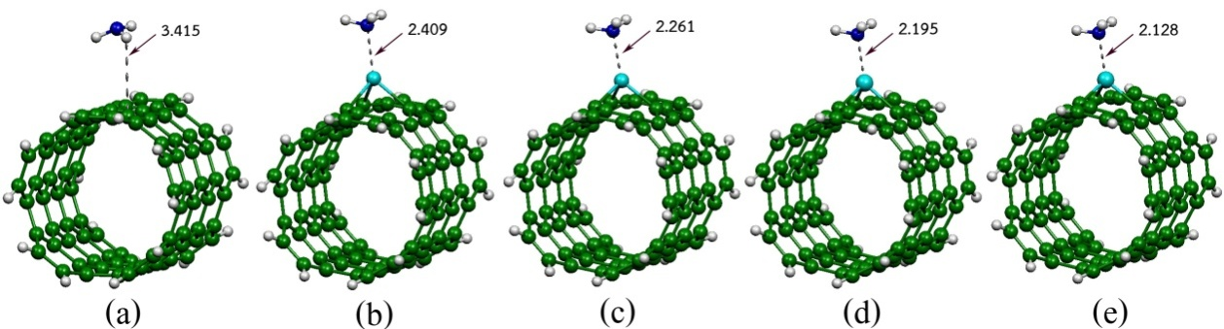

**ภาพที่ 31** โครงสร้างการดูดซับแอมโมเนียบนท่อนาโนคาร์บอน(a) NH3/SWCNT,  
(b) NH3/Sc-SWCNT, (c) NH3/Ti-SWCNT, (d) NH3/V-SWCNT, และ(e) NH3/Cr-SWCNT

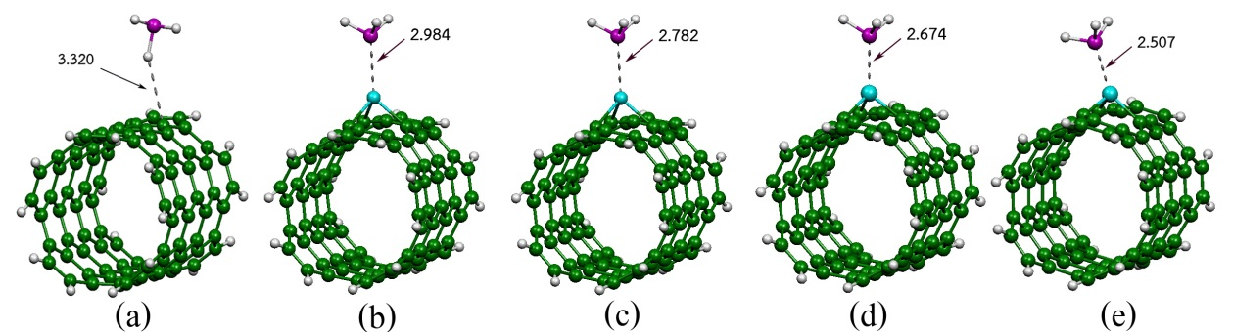

**ภาพที่ 32** โครงสร้างการดูดซับฟอสฟีนบนท่อนาโนคาร์บอน (a) PH3/SWCNT, (b) PH3/Sc-SWCNT, (c)PH3/Ti-SWCNT, (d)PH3/V-SWCNT, และ (e) PH3/Cr-SWCNT

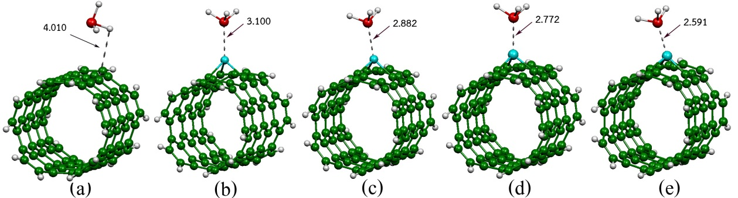

**ภาพที่ 33** โครงสร้างการดูดซับอาร์ซีนบนท่อนาโนคาร์บอน (a) AsH3/SWCNT,(b) AsH3/Sc-SWCNT, (c) AsH3/Ti-SWCNT, (d) AsH3/V-SWCNT, และ (e) AsH3/Cr-SWCNT

**ตารางที่ 4** ความยาวพันธะ มุมพันธะและระยะการดูดซับของการดูดซับแก๊สบนท่อนาโน

คาร์บอนแบบปกติและที่มีการเติมโลหะแทรนซิชัน

|  |  |  |  |  |  |  |  |  |
| --- | --- | --- | --- | --- | --- | --- | --- | --- |
| ระบบ | ความยาวพันธะ (Å) | | | มุมพันธะ (º) | | | ระยะ  ดูดซับ (Å) | |
| C1-M | C2-M | C3-M | C1-M-C2 | C2-M-C3 | C3-M-C1 |
| NH3/SWCNT | 1.455 | 1.426 | 1.426 | 118.3 | 119.5 | 118.3 | 3.415 |
| NH3/Sc-SWCNT | 2.138 | 2.095 | 2.095 | 85.4 | 82.6 | 85.4 | 2.409 |
| NH3/Ti-SWCNT | 2.017 | 1.934 | 1.934 | 90.4 | 87.0 | 90.4 | 2.261 |
| NH3/V-SWCNT | 1.995 | 1.892 | 1.893 | 88.0 | 90.2 | 88.0 | 2.195 |
| NH3/Cr-SWCNT | 1.936 | 1.834 | 1.834 | 91.8 | 89.6 | 91.8 | 2.128 |
| PH3/SWCNT | 1.456 | 1.426 | 1.426 | 118.3 | 119.5 | 118.3 | 3.320 |
| PH3/Sc-SWCNT | 2.131 | 2.090 | 2.090 | 84.9 | 84.5 | 84.9 | 2.984 |
| PH3/Ti-SWCNT | 2.061 | 1.931 | 1.932 | 89.9 | 87.2 | 89.9 | 2.782 |
| PH3/V-SWCNT | 1.989 | 1.936 | 1.936 | 89.7 | 89.9 | 89.7 | 2.674 |
| PH3/Cr-SWCNT | 1.937 | 1.834 | 1.834 | 92.2 | 90.3 | 92.2 | 2.507 |
| AsH3/SWCNT | 1.456 | 1.427 | 1.427 | 118.3 | 119.5 | 118.3 | 4.010 |
| AsH3/Sc-SWCNT | 2.129 | 2.088 | 2.088 | 84.9 | 82.5 | 84.9 | 3.100 |
| AsH3/Ti-SWCNT | 2.016 | 1.931 | 1.931 | 89.9 | 87.3 | 89.9 | 2.882 |
| AsH3/V-SWCNT | 1.989 | 1.935 | 1.935 | 89.8 | 90.0 | 89.8 | 2.772 |
| AsH3/Cr-SWCNT | 1.936 | 1.834 | 1.834 | 92.2 | 90.3 | 92.2 | 2.591 |

**2. สมบัติทางพลังงานการดูดซับ สมบัติทางอิเล็กทรอนิกส์ ในเทอมของพลังงานสูงสุดที่มีอิเล็กตรอนบรรจุอยู่ พลังงานต่ำสุดที่ไม่มีอิเล็กตรอนบรรจุอยู่ แถบพลังงาน และค่าการถ่ายโอนประจุ**

การศึกษาสมบัติสมบัติด้านพลังงานการดูดซับ (∆*E*ads) สมบัติทางอิเล็กทรอนิกส์ ในเทอมของพลังงานสูงสุดที่มีอิเล็กตรอนบรรจุอยู่ (*E*HOMO) พลังงานต่ำสุด ที่ไม่มีอิเล็กตรอนบรรจุอยู่(*E*LUMO) แถบพลังงาน(∆*E*gap) และการถ่ายโอนประจุบางส่วน(PCT) ของการดูดซับ แอมโมเนีย ฟอสฟีนและอาร์ซีนบนท่อนาโนคาร์บอนที่มีการเติมโลหะ แทรนซิชัน ดังแสดงในตารางที่ 5 จากตารางพบว่าพลังงานการดูดซับแอมโมเนียบนท่อนาโนคาร์บอนแบบปกติมีค่าเท่ากับ -0.72kcal/mol และพลังงานการดูดซับแอมโมเนียท่อนาโนคาร์บอนที่มีการเติมสแกนเดียม ไทเทเนียม วาเนเดียมและโครเมียมค่าเท่ากับ-37.16, -36.24, -34.14 และ -29.81 kcal/mol พลังงานการดูดซับฟอสฟีนบนท่อนาโนคาร์บอนแบบปกติมีค่าเท่ากับ -0.51kcal/molและพลังงานการดูดซับฟอสฟีนท่อนาโนคาร์บอนที่มีการเติมสแกนเดียม ไทเทเนียม วาเนเดียมและโครเมียมค่าเท่ากับ -22.56, -24.16, -18.63 และ -14.47kcal/molพลังงานการดูดซับอาร์ซีนบนท่อนาโนคาร์บอนแบบปกติมีค่าเท่ากับ-0.34kcal/mol และพลังงานการดูดซับอาร์ซีนท่อนาโนคาร์บอนที่มีการเติมสแกนเดียม ไทเทเนียม วาเนเดียม และโครเมียมค่าเท่ากับ -59.75, -58.29,-54.19 และ -50.32kcal/mol จากข้อมูลทางพลังงาน การดูดซับสามารถสรุปได้ว่าการเติมสแกนเดียม ไทเทเนียม วาเนเดียมและโครเมียมเป็น การปรับปรุงความสามารถในการดูดซับแอมโมเนีย ฟอสฟีนและอาร์ซีน โดยท่อนาโนคาร์บอนที่มีการเติมโครเมียมสามารถดูดซับแอมโมเนียได้ดีที่สุดและท่อนาโนคาร์บอนที่มีการเติมวาเนเดียมสามารถดูดซับฟอสฟีนและอาร์ซีนได้ดีที่สุด

จากการศึกษาสมบัติทางอิเล็กทรอนิกส์ในเทอมพลังงานสูงสุดที่มีอิเล็กตรอนบรรจุอยู่และพลังงานต่ำสุดที่ไม่มีอิเล็กตรอนบรรจุอยู่ ของการดูดซับแอมโมเนียบนท่อนาโนคาร์บอนแบบปกติมีค่าเท่ากับ -4.436 และ -3.320 eV ตามลำดับ และมีแถบพลังงานเท่ากับ 1.116 สมบัติทางอิเล็กทรอนิกส์ในเทอมพลังงานสูงสุดที่มีอิเล็กตรอนบรรจุอยู่ของการดูดซับแอมโมเนียบนท่อนาโนคาร์บอนที่มีการเติมสแกนเดียม ไทเทเนียม วาเนเดียมและโครเมียมมีค่าเท่ากับ -4.109, -3.810, -3.919 และ -3.973 eV ตามลำดับ พลังงานต่ำสุดที่มีอิเล็กตรอนบรรจุอยู่มีค่าเท่ากับ -2.993, -2.640, -2.830และ -2.940 eVตามลำดับและมีแถบพลังงาน เท่ากับ 1.116, 1.170, 1.088 และ 1.034 ตามลำดับ สมบัติทางอิเล็กทรอนิกส์ในเทอมพลังงานสูงสุดที่มีอิเล็กตรอนบรรจุอยู่และพลังงานต่ำสุดที่ไม่มีอิเล็กตรอนบรรจุอยู่ ของการดูดซับฟอสฟีนบนท่อนาโนคาร์บอนแบบปกติมีค่าเท่ากับ -4.436 และ-3.320eV ตามลำดับและมีแถบพลังงานเท่ากับ1.116eV สมบัติทางอิเล็กทรอนิกส์ในเทอมพลังงานสูงสุดที่มีอิเล็กตรอนบรรจุอยู่ของการดูดซับฟอสฟีนบนท่อนาโนคาร์บอนที่มีการเติมสแกนเดียม ไทเทเนียม วาเนเดียมและโครเมียมมีค่าเท่ากับ -4.245, -3.864, -3.973 และ -3.973eV ตามลำดับ พลังงานต่ำสุดที่มีอิเล็กตรอนบรรจุอยู่มีค่าเท่ากับ -3.075, -2.694, -2.885 และ -2.830eV ตามลำดับ และมีแถบพลังงานเท่ากับ 1.170, 1.170, 1.088 และ 1.143eV ตามลำดับ สมบัติทางอิเล็กทรอนิกส์ในเทอมพลังงานสูงสุดที่มีอิเล็กตรอนบรรจุอยู่และพลังงานต่ำสุดที่ไม่มีอิเล็กตรอนบรรจุอยู่ ของการดูดซับ อาร์ซีนบนท่อนาโนคาร์บอนแบบปกติมีค่าเท่ากับ -4.408 และ -3.265eV ตามลำดับและมีแถบพลังงานเท่ากับ1.143 eV สมบัติทางอิเล็กทรอนิกส์ในเทอมพลังงานสูงสุด ที่มีอิเล็กตรอนบรรจุอยู่ของการดูดซับอาร์ซีนบนท่อนาโนคาร์บอนที่มีการเติมสแกนเดียม ไทเทเนียม วาเนเดียมและโครเมียมมีค่าเท่ากับ -4.272, 3.891, -4.000และ -4.000eV ตามลำดับ พลังงานต่ำสุดที่มีอิเล็กตรอนบรรจุอยู่มีค่าเท่ากับ-3.102, -2.694, -2.912และ -2.857eV ตามลำดับ และมีแถบพลังงานเท่ากับ 1.170, 1.197, 1.088 และ 1.143eV ตามลำดับ เมื่อเปรียบเทียบแถบพลังงานของท่อนาโนคาร์บอนแบบปกติกับท่อนาโนคาร์บอนที่มีการเติมสแกนเดียม ไทเทเนียม วาเนเดียมและโครเมียมค่าแถบพลังงานมีการเปลี่ยนแปลงเพียงเล็กน้อย

การศึกษาสมบัติทางอิเล็กทรอนิกส์ในเทอมของการถ่ายโอนประจุบางส่วน (Partial change transfer : PCT) สามารถคำนวณได้โดยใช้ Natural bond orbital (NBO) โดยผลรวมประจุของแอมโมเนีย ฟอสฟีนและอาร์ซีนก่อนทำการคำนวณมีค่าเป็นศูนย์ หลังจากคำนวณโครงสร้างและ NBO พบว่าการถ่านโอนประจุบางส่วนสำหรับการดูดซับแอมโมเนีย ฟอสฟีนและอาร์ซีนบนท่อนาโนคาร์บอนแบบปกติมีค่าเท่ากับ 0.005, 0.001 และ 0.000 e ตามลำดับสอดคล้องกับค่าพลังงานการดูดซับที่แสดงให้เห็นว่าอันตรกิริยาระหว่าง ท่อกับแก๊สทั้ง 3 มีน้อยมาก สำหรับท่อนาโนคาร์บอนที่มีการเติมที่มีการเติมสแกนเดียม ไทเทเนียม วาเนเดียมและโครเมียมเมื่อนำไปดูดซับแอมโมเนียมีค่าการถ่ายโอนประจุบางส่วนเท่ากับ 0.103, 0.163, 0.176 และ 0.195eV ตามลำดับ เมื่อนำไปดูดซับฟอสฟีนมีค่าการถ่ายโอนประจุบางส่วนเท่ากับ 0.143, 0.193, 0.180 และ 0.215eV ตามลำดับ เมื่อนำไปดูดซับอาร์ซีนมีค่าการถ่ายโอนประจุบางส่วนเท่ากับ 0.148, 0.195, 0.176 และ 0.212eV ตามลำดับ จากค่าการถ่ายโอนประจุแสดงให้เห็นว่าเกิดอันตรกิริยาระหว่างแอมโมเนีย ฟอสฟีนและอาร์ซีนกับท่อนาโนคาร์บอนที่มีการเติมสแกนเดียม ไทเทเนียม วาเนเดียมและโครเมียม

**ตารางที่ 5** พลังงานการดูดซับแก๊สพลังงานสูงสุดที่มีอิเล็กตรอนที่มีอิเล็กตรอนบรรจุอยู่

พลังงานต่ำสุดที่ไม่มีอิเล็กตรอนบรรจุอยู่ แถบพลังงาน ผลต่างของแถบพลังงาน

และค่าการถ่ายโอนประจุบางส่วน

|  |  |  |  |  |  |  |
| --- | --- | --- | --- | --- | --- | --- |
| ระบบ | ∆*E*ads  (kcal/mol) | *E*HOMO  (eV) | *E*LUMO  (eV) | ∆*E*gap  (eV) | ∆∆*E*gap  (eV) | PCT  (e-) |
| NH3/SWCNT | -0.72 | -4.436 | -3.320 | 1.116 | - | 0.005 |
| NH3/Sc-SWCNT | -29.81 | -4.109 | -2.993 | 1.116 | 0.000 | 0.103 |
| NH3/Ti-SWCNT | -36.24 | -3.810 | -2.640 | 1.170 | -0.054 | 0.163 |
| NH3/V-SWCNT | -34.14 | -3.919 | -2.830 | 1.088 | 0.027 | 0.176 |
| NH3/Cr-SWCNT | -37.16 | -3.973 | -2.940 | 1.034 | 0.082 | 0.195 |
| PH3/SWCNT | -0.51 | -4.436 | -3.320 | 1.116 | - | 0.001 |
| PH3/ Sc-SWCNT | -14.47 | -4.245 | -3.075 | 1.170 | -0.054 | 0.143 |
| PH3/Ti-SWCNT | -18.63 | -3.864 | -2.694 | 1.170 | -0.054 | 0.193 |
| PH3/V-SWCNT | -24.16 | -3.973 | -2.885 | 1.088 | 0.027 | 0.180 |
| PH3/Cr-SWCNT | -22.56 | -3.973 | -2.830 | 1.143 | -0.027 | 0.215 |
| AsH3/SWCNT | -0.34 | -4.408 | -3.265 | 1.143 | - | 0.000 |
| AsH3/ Sc-SWCNT | -50.32 | -4.272 | -3.102 | 1.170 | -0.027 | 0.148 |
| AsH3/Ti-SWCNT | -54.19 | -3.891 | -2.694 | 1.197 | -0.054 | 0.195 |
| AsH3/V-SWCNT | -59.75 | -4.000 | -2.912 | 1.088 | 0.054 | 0.176 |
| AsH3/Cr-SWCNT | -58.29 | -4.000 | -2.857 | 1.143 | 0.000 | 0.212 |

**3. การพล๊อตตำแหน่งออร์บิทัลสูงสุดที่ที่มีอิเล็กตรอนบรรจุอยู่กับตำแหน่งออร์บิทัลต่ำสุดที่ไม่มีอิเล็กตรอนบรรจุอยู่ของการดูดซับแก๊สบนท่อนาโนคาร์บอนที่มีการเติมโลหะแทรนซิชัน**

การพล๊อตตำแหน่งออร์บิทัลสูงสุดที่มีอิเล็กตรอนบรรจุอยู่กับตำแหน่งออร์บิทัลต่ำสุดที่ไม่มีอิเล็กตรอนบรรจุอยู่ของการดูดซับแก๊สแอมโมเนีย ฟอสซีน และอาร์ซีนบนท่อนาโนคาร์บอนที่มีการเติมสแกนเดียม ไทเทเนียม วาเนเดียมและโครเมียมแสดงดังภาพที่ 34 การพล๊อตตำแหน่งออร์บิทัลสูงสุดที่มีอิเล็กตรอนบรรจุอยู่และตำแหน่งออร์บิทัลต่ำสุดที่ไม่มีอิเล็กตรอนบรรจุอยู่ของการดูดซับแอมโมเนียบนท่อนาโนคาร์บอนที่มีการเติมโลหะ แทรนซิชัน ภาพที่ 35 การพล๊อตตำแหน่งออร์บิทัลสูงสุดที่มีอิเล็กตรอนบรรจุอยู่และตำแหน่งออร์บิทัลต่ำสุดที่ไม่มีอิเล็กตรอนบรรจุอยู่ของการดูดซับฟอสฟีนบนท่อนาโนคาร์บอนที่มีการเติมโลหะแทรนซิชัน ภาพที่ 36 การพล๊อตตำแหน่งออร์บิทัลสูงสุดที่มีอิเล็กตรอนบรรจุอยู่และตำแหน่งที่ไม่มีอิเล็กตรอนบรรจุอยู่ของการดูดซับอาร์ซีนบนท่อนาโนคาร์บอนที่มีการเติมโลหะ พบว่าอิเล็กตรอนจะกระจายอยู่ในรอบๆ ท่อนาโนคาร์บอนและตำแหน่งที่มีการเติมโลหะแทรนซิชัน

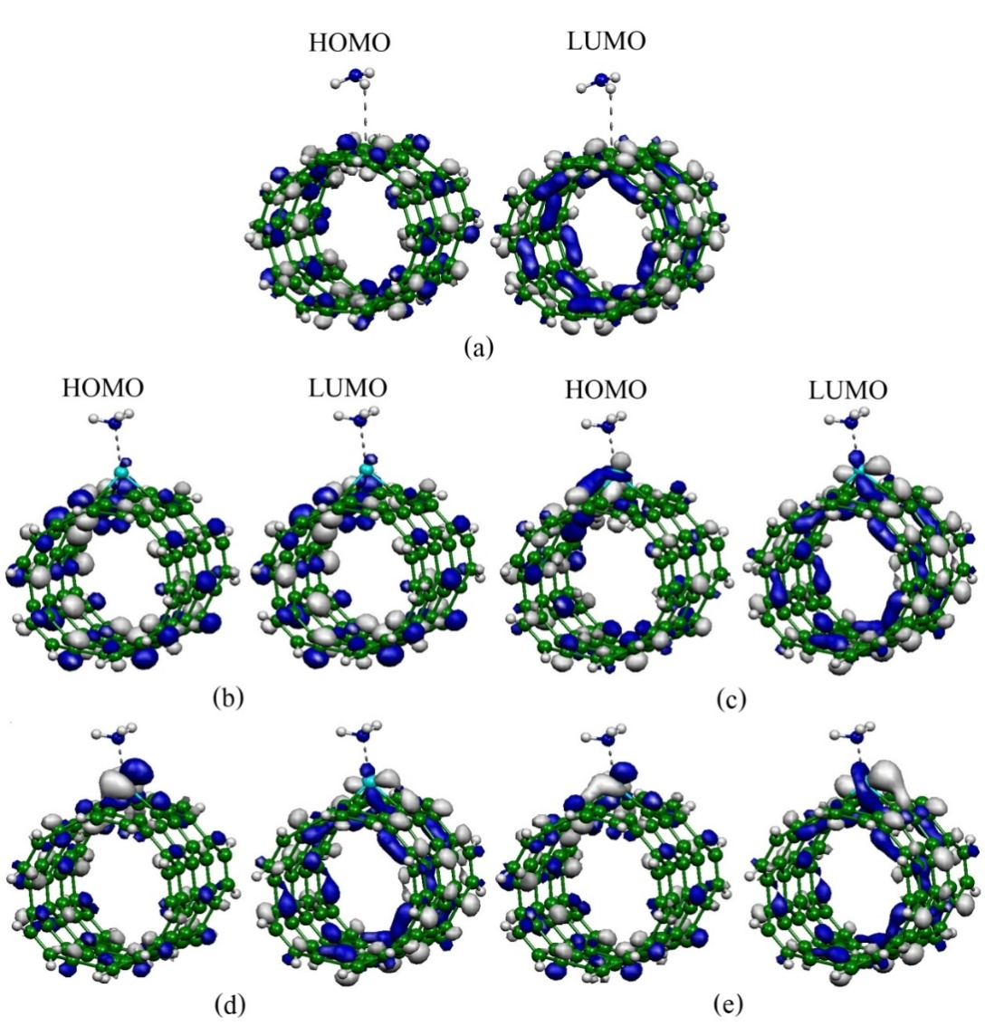

**ภาพที่ 34** การพล๊อตตำแหน่งออร์บิทัลสูงสุดที่มีอิเล็กตรอนบรรจุอยู่และตำแหน่งออร์บิทัลต่ำสุดที่ไม่มีอิเล็กตรอนบรรจุอยู่ของการดูดซับแก๊สแอมโมเนียบนท่อนาโนคาร์บอนที่มีการเติมโลหะแทรนซิชัน(a) NH3/SWCNT, (b) NH3/Sc-SWCNT, (c) NH3/ Ti-SWCNT, (d) NH3/V-SWCNT และ(e) NH3/Cr-SWCNT

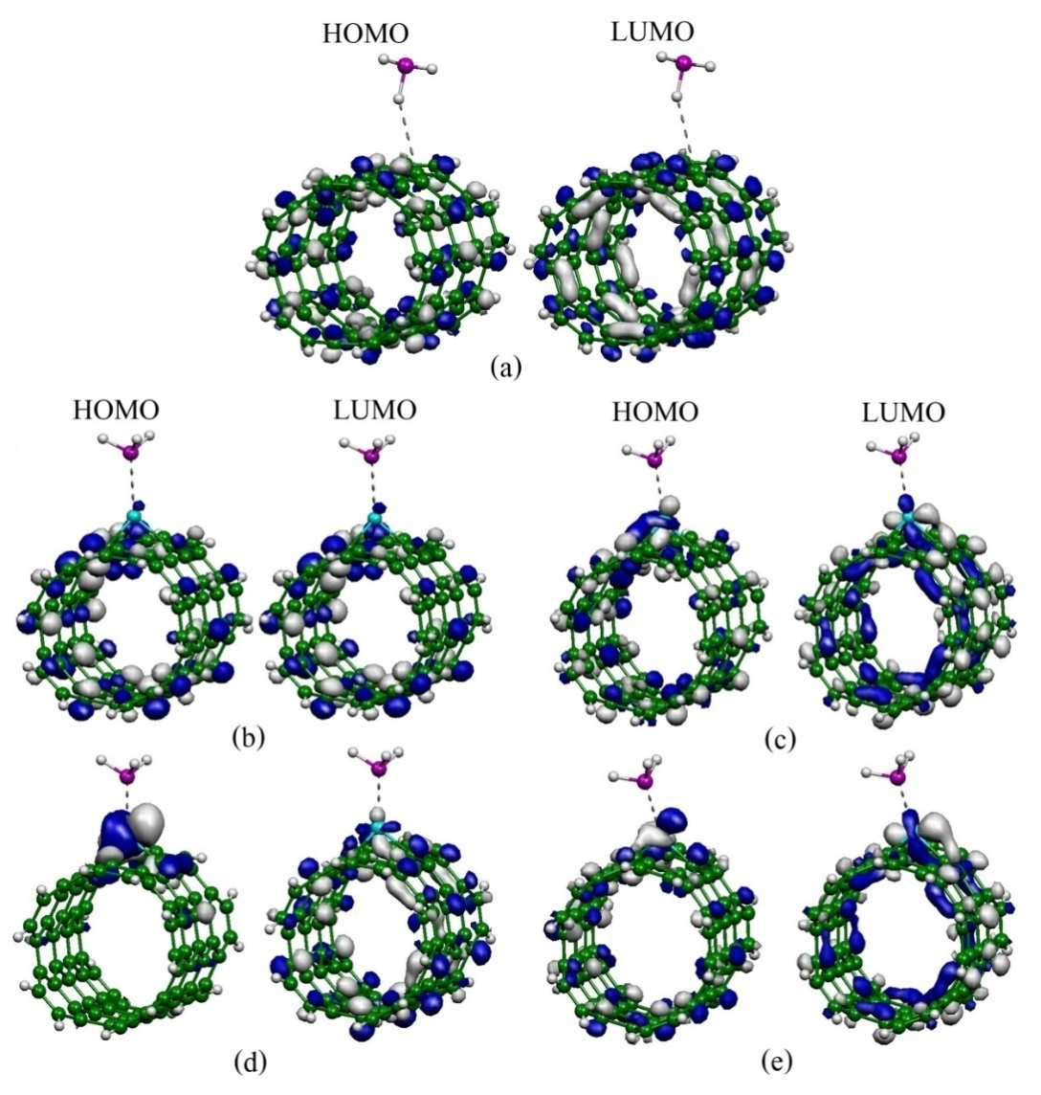

**ภาพที่ 35** การพล๊อตตำแหน่งออร์บิทัลสูงสุดที่มีอิเล็กตรอนบรรจุอยู่และตำแหน่งออร์บิทัล

ต่ำสุดที่ไม่มีอิเล็กตรอนบรรจุอยู่ของการดูดซับฟอสฟีนบนท่อนาโนคาร์บอน

ที่มีการเติมโลหะแทรนซิชัน(a) PH3/SWCNT, (b) PH3/Sc-SWCNT, (c) PH3/

Ti-SWCNT,(d) PH3/V-SWCNTและ(e) PH3/Cr-SWCNT

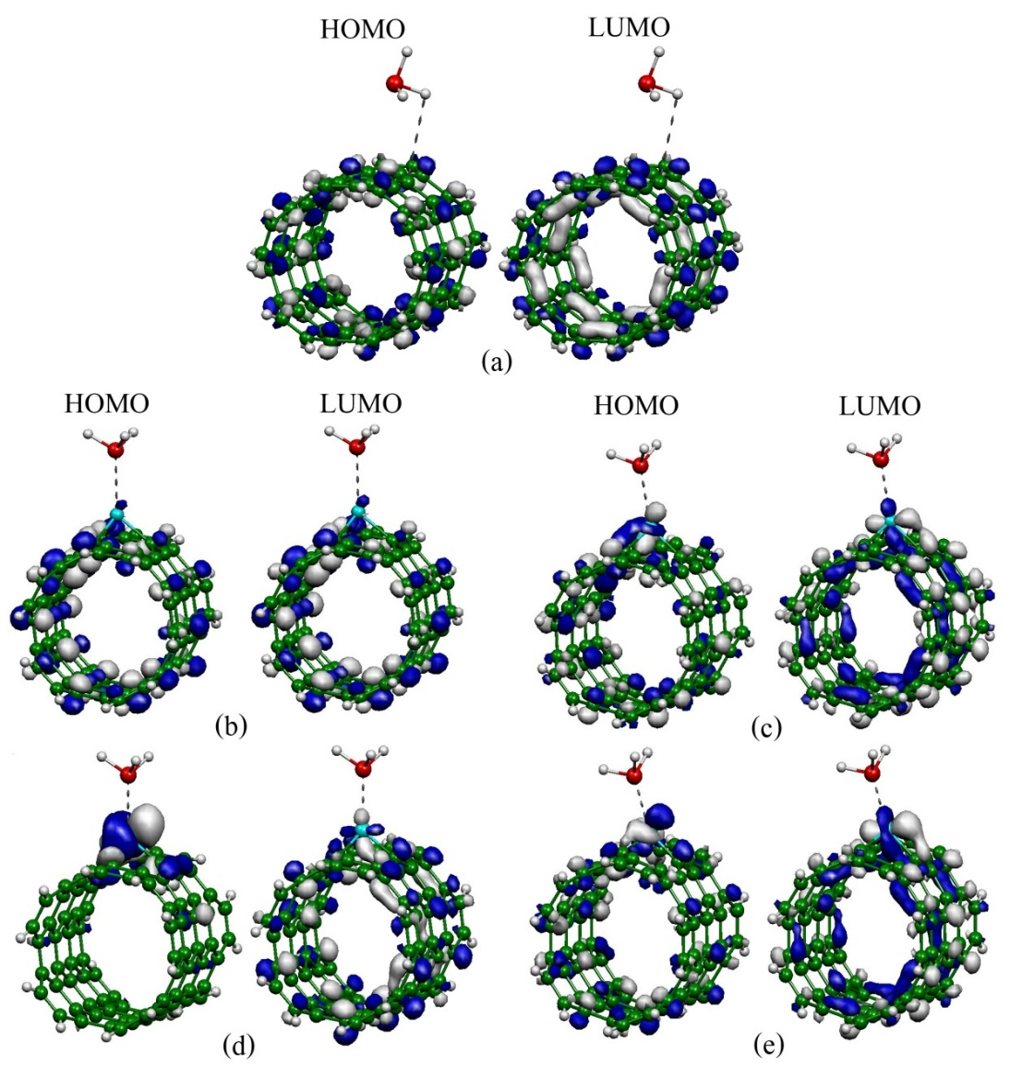

**ภาพที่ 36** การพล๊อตตำแหน่งออร์บิทัลสูงสุดที่มีอิเล็กตรอนบรรจุอยู่และตำแหน่งออร์บิทัล

ต่ำสุดที่ไม่มีอิเล็กตรอนบรรจุอยู่ของการดูดซับอาร์ซีนบนท่อนาโนคาร์บอนที่มี

การเติมโลหะแทรนซิชัน(a)AsH3/SWCNT,(b) AsH3/Sc-SWCNT, (c) AsH3/

Ti-SWCNT,(d) AsH3/V-SWCNT และ (e) AsH3/Cr-SWCNT

การศึกษาสมบัติทางอิเล็กทรอนิกส์ในเทอมความหนาแน่นสถานะสำหรับ การดูดซับแก๊สบนท่อนาโนคาร์บอนที่เติมโลหะแทรนซิชันดังแสดงในภาพที่ 37–39 พบว่า ความหนาแน่นสถานะของการเติมโลหะแทรนซิชันบนท่อนาโนคาร์บอนมีการเปลี่ยนแปลงจากปกติอธิบายได้ว่าโลหะแทรนซิชันที่เติมลงไปมีผลต่อความหนาแน่นสถานะของท่อ นาโนคาร์บอน ซึ่งหมายความว่าท่อนาโนคาร์บอนที่มีการเติมโลหะแทรนซิชันสามารถดูดซับกับแก๊สได้

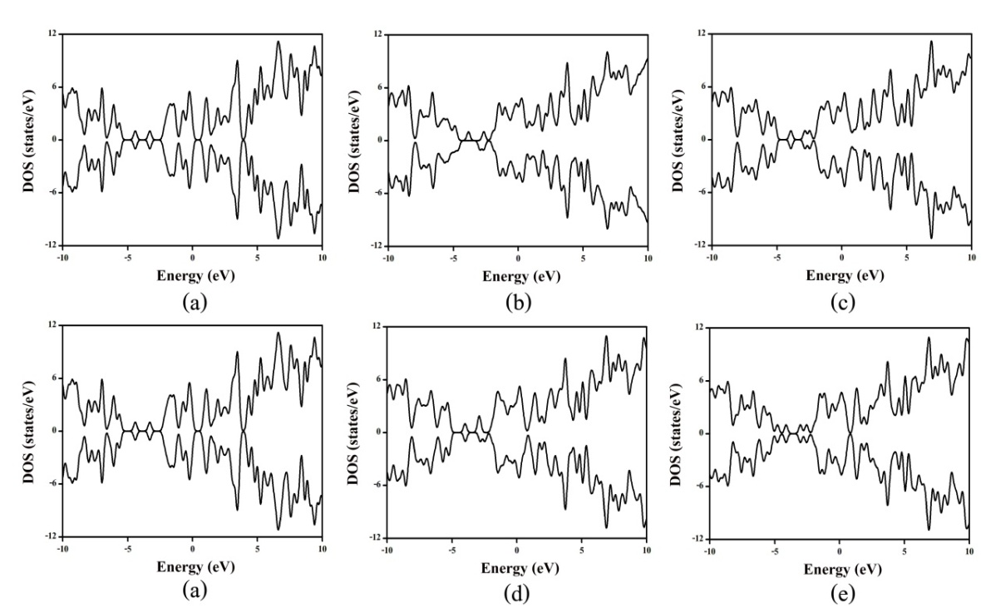

**ภาพที่ 37** ความหนาแน่นสถานะ (DOS) (a) NH3/SWCNT, (b) NH3/Sc-SWCNT, (c) NH3/

Ti-SWCNT, (d) NH3/V-SWCNT และ (e) NH3/Cr-SWCNT

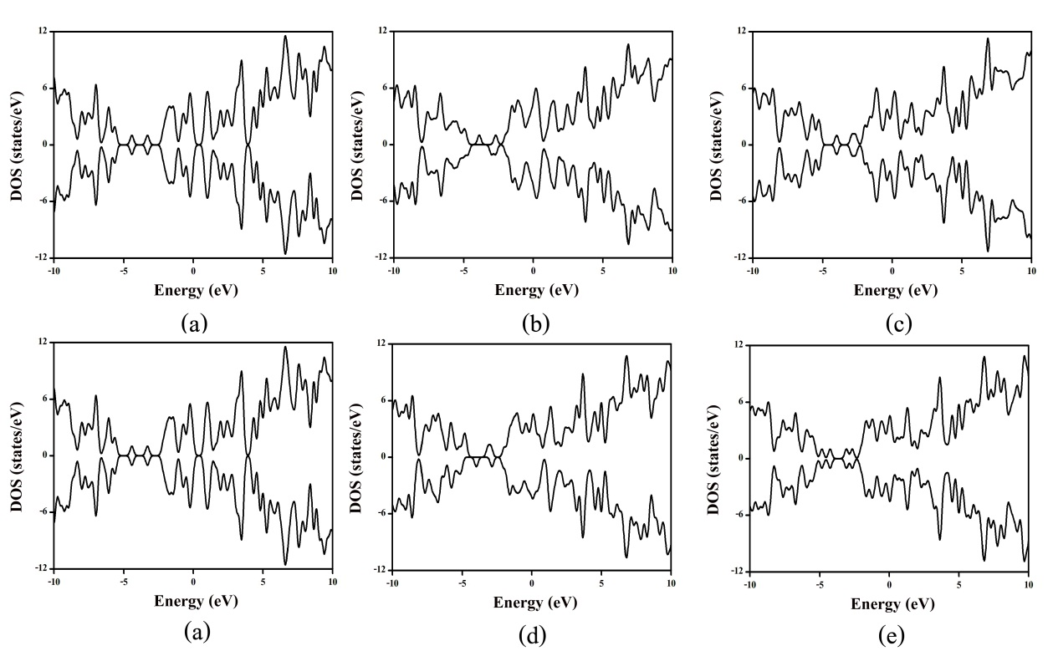

**ภาพที่ 38** ความหนาแน่นสถานะ (DOS) (a) PH3/SWCNT, (b) PH3/Sc-SWCNT, (c) PH3/

Ti-SWCNT, (d) PH3/V-SWCNT และ (e) PH3/Cr-SWCNT

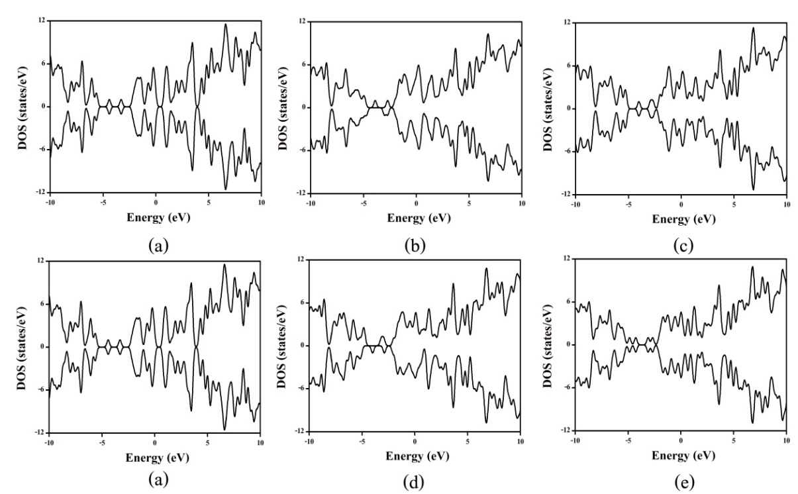

**ภาพที่ 39** ความหนาแน่นสถานะ (DOS) (a) AsH3/SWCNT, (b) AsH3/Sc-SWCNT,

(c) AsH3/Ti-SWCNT, (d) AsH3/V-SWCNTและ (e) AsH3/Cr-SWCNT